MANTHINK / INDUSTRIAL IoT
GD72
LoRaWAN 网关
标准化设备说明书
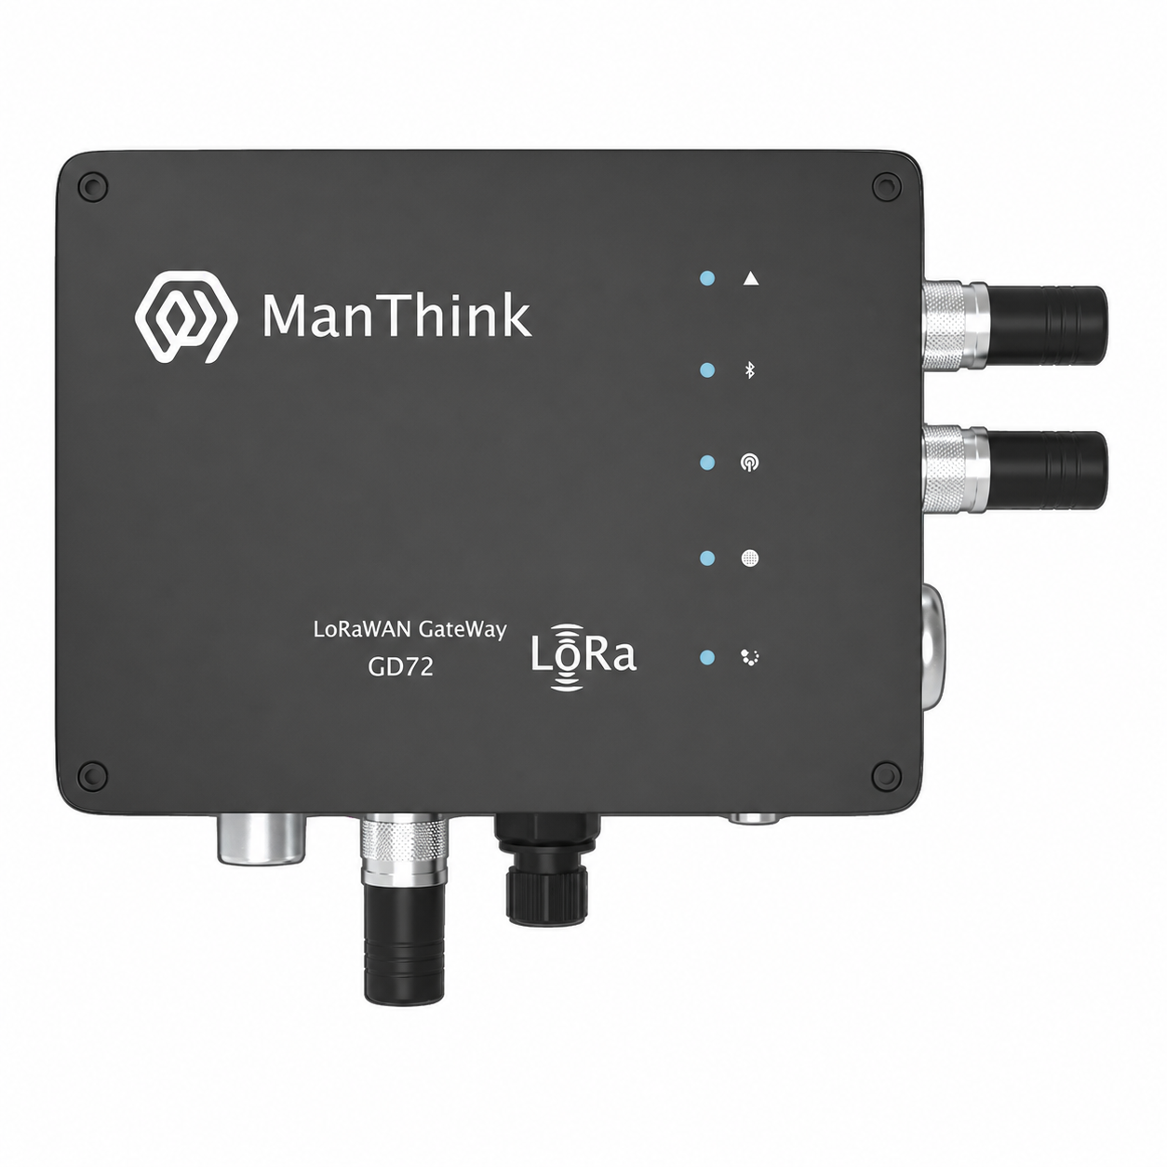
版本  当前版本 | 文档类型  设备说明书

版本变更
版本 | 变更说明
当前版本 | 当前发布版本

DOCUMENT NAVIGATION
目录
1. 产品描述 5
2. 主要特点 5
3. 技术参数 6
3.1 环境与结构 10
4. 配件清单 10
5. 网关主体 11
6. 产品尺寸 11
7. 接口说明 11
8. 指示灯说明 12
9. 产品型号 12
9.1 标准型号 12
9.2 型号组成部分 12
10. 网关安装 13
11. 安装方向 13
12. 背板安装 14

DOCUMENT NAVIGATION
目录（续）
13. 网线安装 15
14. SIM 卡安装 16
15. 电源连接 16
16. 天线安装 17
17. 网关固定 18
17.1 壁挂固定 18
17.2 抱杆固定 19
18. 防水保护 20
19. 网关防水检查 21
20. PoE 适配器防水安装 21
21. 网关配置 21
22. 使用 ThinkLink 21
23. 连接 ChirpStack 21
24. 连接 TTN 22
25. 安全配置建议 22
26. 联系我们 22

1. 产品描述
GD72 是门思科技针对 LoRaWAN 系统设计的室外多通道高性能网关。产品采用高性能处理器、Semtech SX1302 LoRa 集中器和工业级 Wi-Fi 模组，支持以太网、蜂窝网络、Wi-Fi AP/Client 和 Bluetooth Low Energy（BLE）连接。GD72 适用于城市、工厂、园区以及其他室外或恶劣环境中的低功耗广域网络建设，也可用于边缘计算、协议转换、数据缓存和本地应用扩展。

2. 主要特点
- 高性能芯片组，DDR 容量不低于 512 MB，eMMC 容量不低于 16 GB
- SX1302 LoRa 集中器，至少 8 个 LoRaWAN 上行信道，最高支持 16 个频点和 32 个解调器
- LoRa 接收灵敏度 -141 dBm（SF12、BW 125 kHz）；尾号 -1 的最大发射功率为 27 dBm，尾号 -2 为 22 dBm，最大功率偏差为 ±2 dBm
- 支持标准 LoRaWAN 协议和 AS923 区域参数，并支持 CN470、EU433、EU868、AU915 和 US915 区域配置
- 工业级 Wi-Fi 模组，支持 AP 模式和 Client 模式
- 支持 2.4 GHz 或 5 GHz Wi-Fi、IEEE 802.11a/b/g/n、下载速率不低于 100 Mbps、上传速率不低于 50 Mbps
- 支持 Bluetooth Low Energy（BLE）连接
- 支持 WPA2、AES 和 TLS
- 支持以太网、4G/LTE、Wi-Fi 多种回传方式及双网关冗余架构
- 支持 GPS/北斗定位与 NTP 时钟同步
- 支持 MQTT、MQTTS、HTTP、HTTPS、SNMP、DHCP、静态 IP、NAT 和 ICMP
- 支持安全远程管理、配置和升级，并支持 Python、Node-RED 二次开发
- 支持故障自动检测与恢复，以及 CPU、内存、存储、网络和 LoRa 通信质量监测
- 内置 LoRa、网络、电源/运行和故障状态指示
- 支持内置 TKL（LoRaWAN 网络服务器和物联网平台）、历史数据、物模型和 Dashboard
- IP67 防护等级，支持抱杆或壁挂安装
- 使用 gwTool7 进行可视化配置和维护

3. 技术参数
类别 | 参数 | GD72 规格
计算与存储
 | SoC | 高性能多核处理器
 | 内存 | DDR，≥ 512 MB
 | 存储 | eMMC，≥ 16 GB

类别 | 参数 | GD72 规格
软件与平台
 | 内置平台 | 内置 TKL：LoRaWAN 网络服务器和物联网平台
 | 外部平台/协议 | ThinkLink、ChirpStack、TTN、Basic Station、GWMP
 | 数据服务 | PostgreSQL、Redis、历史数据保存、物模型、应用数据解析、Dashboard
 | 二次开发 | 支持 Python、Node-RED
 | 远程运维 | 通过 SSH 安全通道进行远程管理、配置和升级
 | 故障处理 | 支持故障自动检测与恢复
 | 运行监测 | 支持上报 CPU、内存和存储使用率、网络连接状态及 LoRa 通信质量

类别 | 参数 | GD72 规格
LORAWAN
 | 集中器 | Semtech SX1302
 | 协议 | 标准 LoRaWAN；符合 LoRa Alliance™ LoRaWAN Specification v1.0.4 或更新版本
 | 工作频段 | AS923：920–928 MHz；并支持 CN470、EU433、EU868、US915（902–928 MHz）和 AU915 区域配置
 | 信道/频点 | 至少 8 个上行信道；最高支持 16 个频点（BW = 125 kHz）
 | 解调器 | 最高支持 32 个，可同时处理最多 32 包数据
 | 解调器构成 | 16 × SF5–SF12 LoRa®解调器；16 × SF5–SF10 LoRa®解调器
 | 信道容量 | 最高 130 个逻辑信道；不同 SF、BW 和频点组合定义为不同信道
 | 通信速率 | 292 bps～15.625 kbps
 | 扩频因子 | SF5～SF12
 | 单信道带宽 | 125 kHz 或更高
 | 工作模式 | 半双工；可按配置提供双 LoRa 结构
 | 发射功率 | 尾号 -1：最大功率 27 dBm；尾号 -2：最大功率 22 dBm；最大功率偏差 ±2 dBm；实际发射功率按部署地区法规设置
 | 接收灵敏度 | -141 dBm（SF12、BW 125 kHz）
 | 天线 | 全向 LoRa 天线

类别 | 参数 | GD72 规格
WI-FI 与蓝牙
 | Wi-Fi 模组 | 工业级 Wi-Fi 模组
 | 工作模式 | AP 模式、Client 模式
 | 频段/标准 | 2.4 GHz 或 5 GHz；IEEE 802.11a/b/g/n
 | 下载/上传速率 | 下载 ≥ 100 Mbps；上传 ≥ 50 Mbps
 | 安全机制 | WPA2、AES 和 TLS
 | 蓝牙 | Bluetooth Low Energy（BLE）

类别 | 参数 | GD72 规格
网络与传输
 | Ethernet | 1000M/100M；支持 DHCP 和静态 IP 配置
 | 蜂窝上行 | 默认 CAT1 4G/LTE 模组；LTE-FDD B1/3/5/8，LTE-TDD B34/38/39/40/41
 | 数据转发 | MQTT、MQTTS、HTTP、HTTPS
 | 网络服务 | NTP、现行版本 SNMP、NAT、ICMP 网络诊断
 | 网络冗余 | 支持双网关架构，实现网络冗余

类别 | 参数 | GD72 规格
安全与认证
 | 设备身份认证 | 支持使用 IMEI 或设备特征字符串进行身份认证
 | 访问保护 | 支持防火墙和访问控制列表（ACL）
 | 传输安全 | 支持现行版本 TLS，允许管理员禁用不安全的 SSH/TLS 密码套件

类别 | 参数 | GD72 规格
接口与授时
 | 配置接口 | USB Type-C、Ethernet、Wi-Fi
 | SIM 卡槽 | 1 个外置 nano-SIM 卡槽，支持 LTE/5G SIM 卡；蜂窝网络制式由所配置模组决定
 | 定位/授时 | GPS、北斗（BDS）定位；NTP 时钟同步

类别 | 参数 | GD72 规格
供电
 | 供电 | 1 × PoE 或 PoE+ 以太网口；标称 48 V PoE
 | 整机功耗 | < 5 W（典型配置）

3.1 环境与结构
类别 | 参数 | GD72 规格
 | 工作温度 | -40 ℃～70 ℃
 | 工作湿度 | 0%～95% RH、无冷凝
 | 防护等级 | IP67
 | 无线电设备要求 | 符合 HKCA 1078 要求
 | 重量 | 1.2 kg
 | 尺寸 | 164 × 124 × 50 mm
 | 安装方式 | 抱杆或壁挂

蜂窝网络部署提示：若部署地区运营商频段不在默认模组范围内，请联系门思科技更换适用的蜂窝模组。

4. 配件清单
产品配件包括 GD72 网关主机、PoE 供电组件、安装支架、防水组件、LoRa 天线、LTE 天线、GPS 天线、Wi-Fi 天线、网线和安装紧固件。蜂窝联网版本配套 LTE/5G SIM 卡。

5. 网关主体

6. 产品尺寸
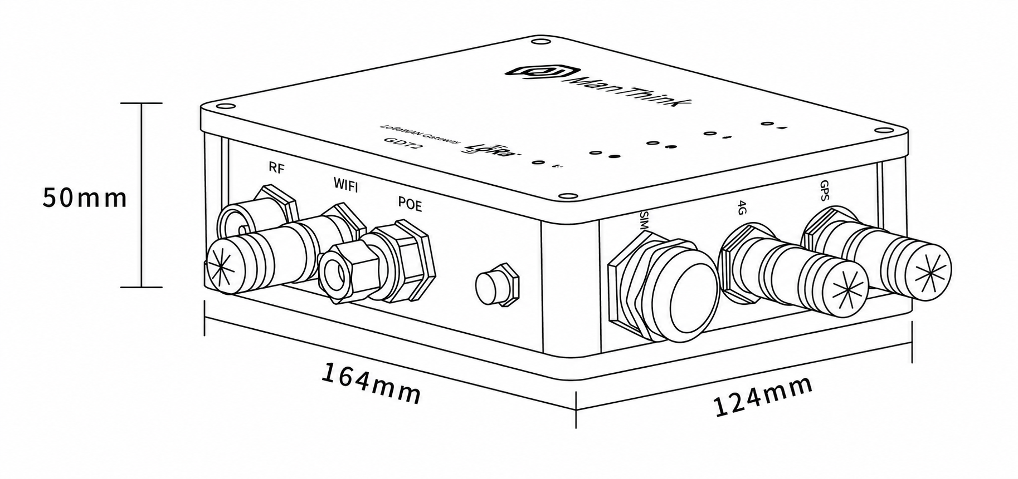
图 GD72 产品尺寸图

7. 接口说明
接口名称 | 说明
RF | LoRa 天线接口
WIFI | Wi-Fi 天线接口
POE | PoE/PoE+ 电源及以太网接口
SIM | 外置 nano-SIM 卡槽
4G | LTE 天线接口
GPS | GPS/北斗天线接口
TYPE-C | 本地配置和调试接口

8. 指示灯说明
指示灯 | 颜色/网络 | 灯态与含义
运行指示灯  | — | 常亮：系统正在启动。  熄灭：基础启动完成，应用进程正在启动。  1 Hz 闪烁：系统正常运行。
网络指示灯  | 蓝色/有线网络  绿色/蜂窝网络 | 蓝色 1 Hz 闪烁：有线网络正常。  蓝色每 500 ms 闪烁：有线网络异常。  蓝色快速闪烁：正在配置网络。  绿色熄灭：未安装蜂窝模组。  绿色常亮：已安装模组但未插 SIM 卡。  绿色无节奏闪烁：正在进行蜂窝数据交互。
LoRa 数据收发指示灯  | 绿色  蓝色 | 绿色闪烁：发送 LoRa 数据包。  蓝色闪烁：接收 LoRa 数据包。
LAN 状态灯  | 红色  蓝色 | 红色：系统控制状态。  蓝色：Wi-Fi 连接状态。
故障指示灯  | — | 快速闪烁：系统处于启动第 2 阶段。  熄灭：无故障。  闪烁：检测到故障。

9. 产品型号

9.1 标准型号
GD72 标准型号为 GD728-AG-AS923-N-2。

9.2 型号组成部分
- GD728：产品系列与射频频段。 GD72 表示室外 LoRaWAN 网关系列，8 表示 800 MHz 及以上射频版本。
- -AG：LoRa 结构与蜂窝配置。 A 表示单 LoRa 天线、8 频点、65 信道和半双工配置；G 表示内置蜂窝模组。
- -AS923：LoRaWAN 区域标准。 表示支持 AS923 区域参数。
- -N：版本代码。 N 表示默认版本，其他值用于定制版本。
- -1：发射功率版本。 最大发射功率为 27 dBm，最大功率偏差为 ±2 dBm。
- -2：发射功率版本。 最大发射功率为 22 dBm，最大功率偏差为 ±2 dBm。

10. 网关安装
注意：安装时不需要拆开网关外壳。安装前应断开电源，并确认天线、PoE、防水接头和接地措施符合现场要求。

11. 安装方向
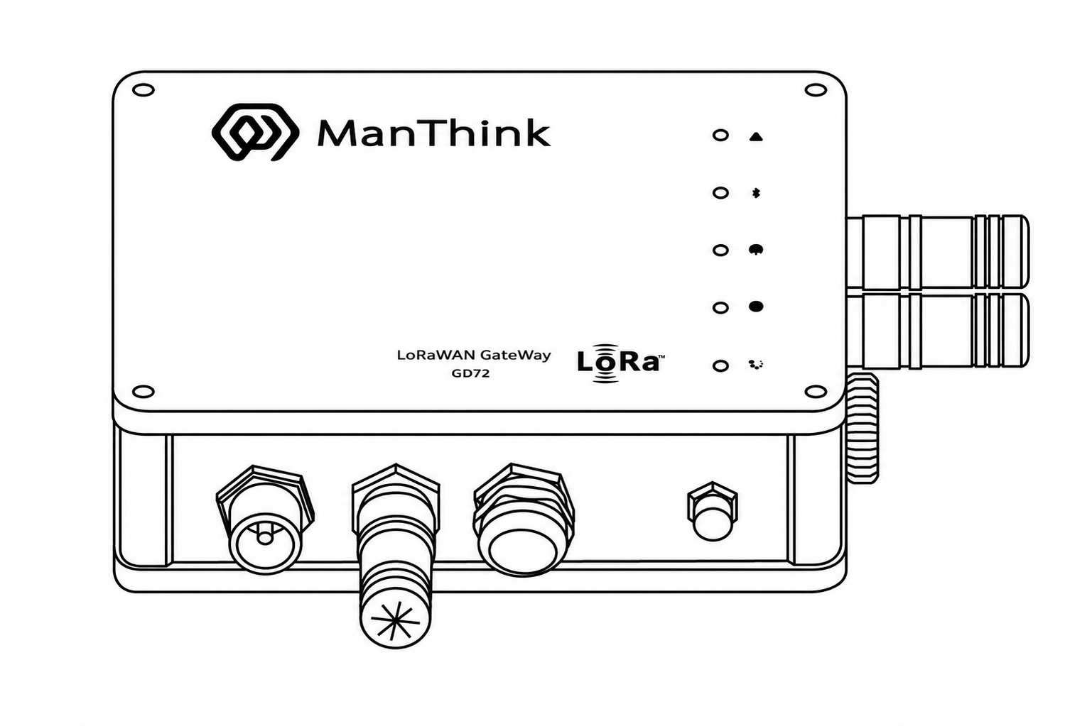
图 GD72 正确安装方向
产品正面视角如上图所示。GPS 和 4G/LTE 天线接口朝右，Wi-Fi 天线接口朝下。安装时应保持该方向，以利于排水和防水。

12. 背板安装
- 将网关翻转至图示方向，确认背板与网关连接紧密。
- 将螺丝对准螺丝孔，用螺丝刀顺时针均匀拧紧；避免过度用力损坏螺纹。
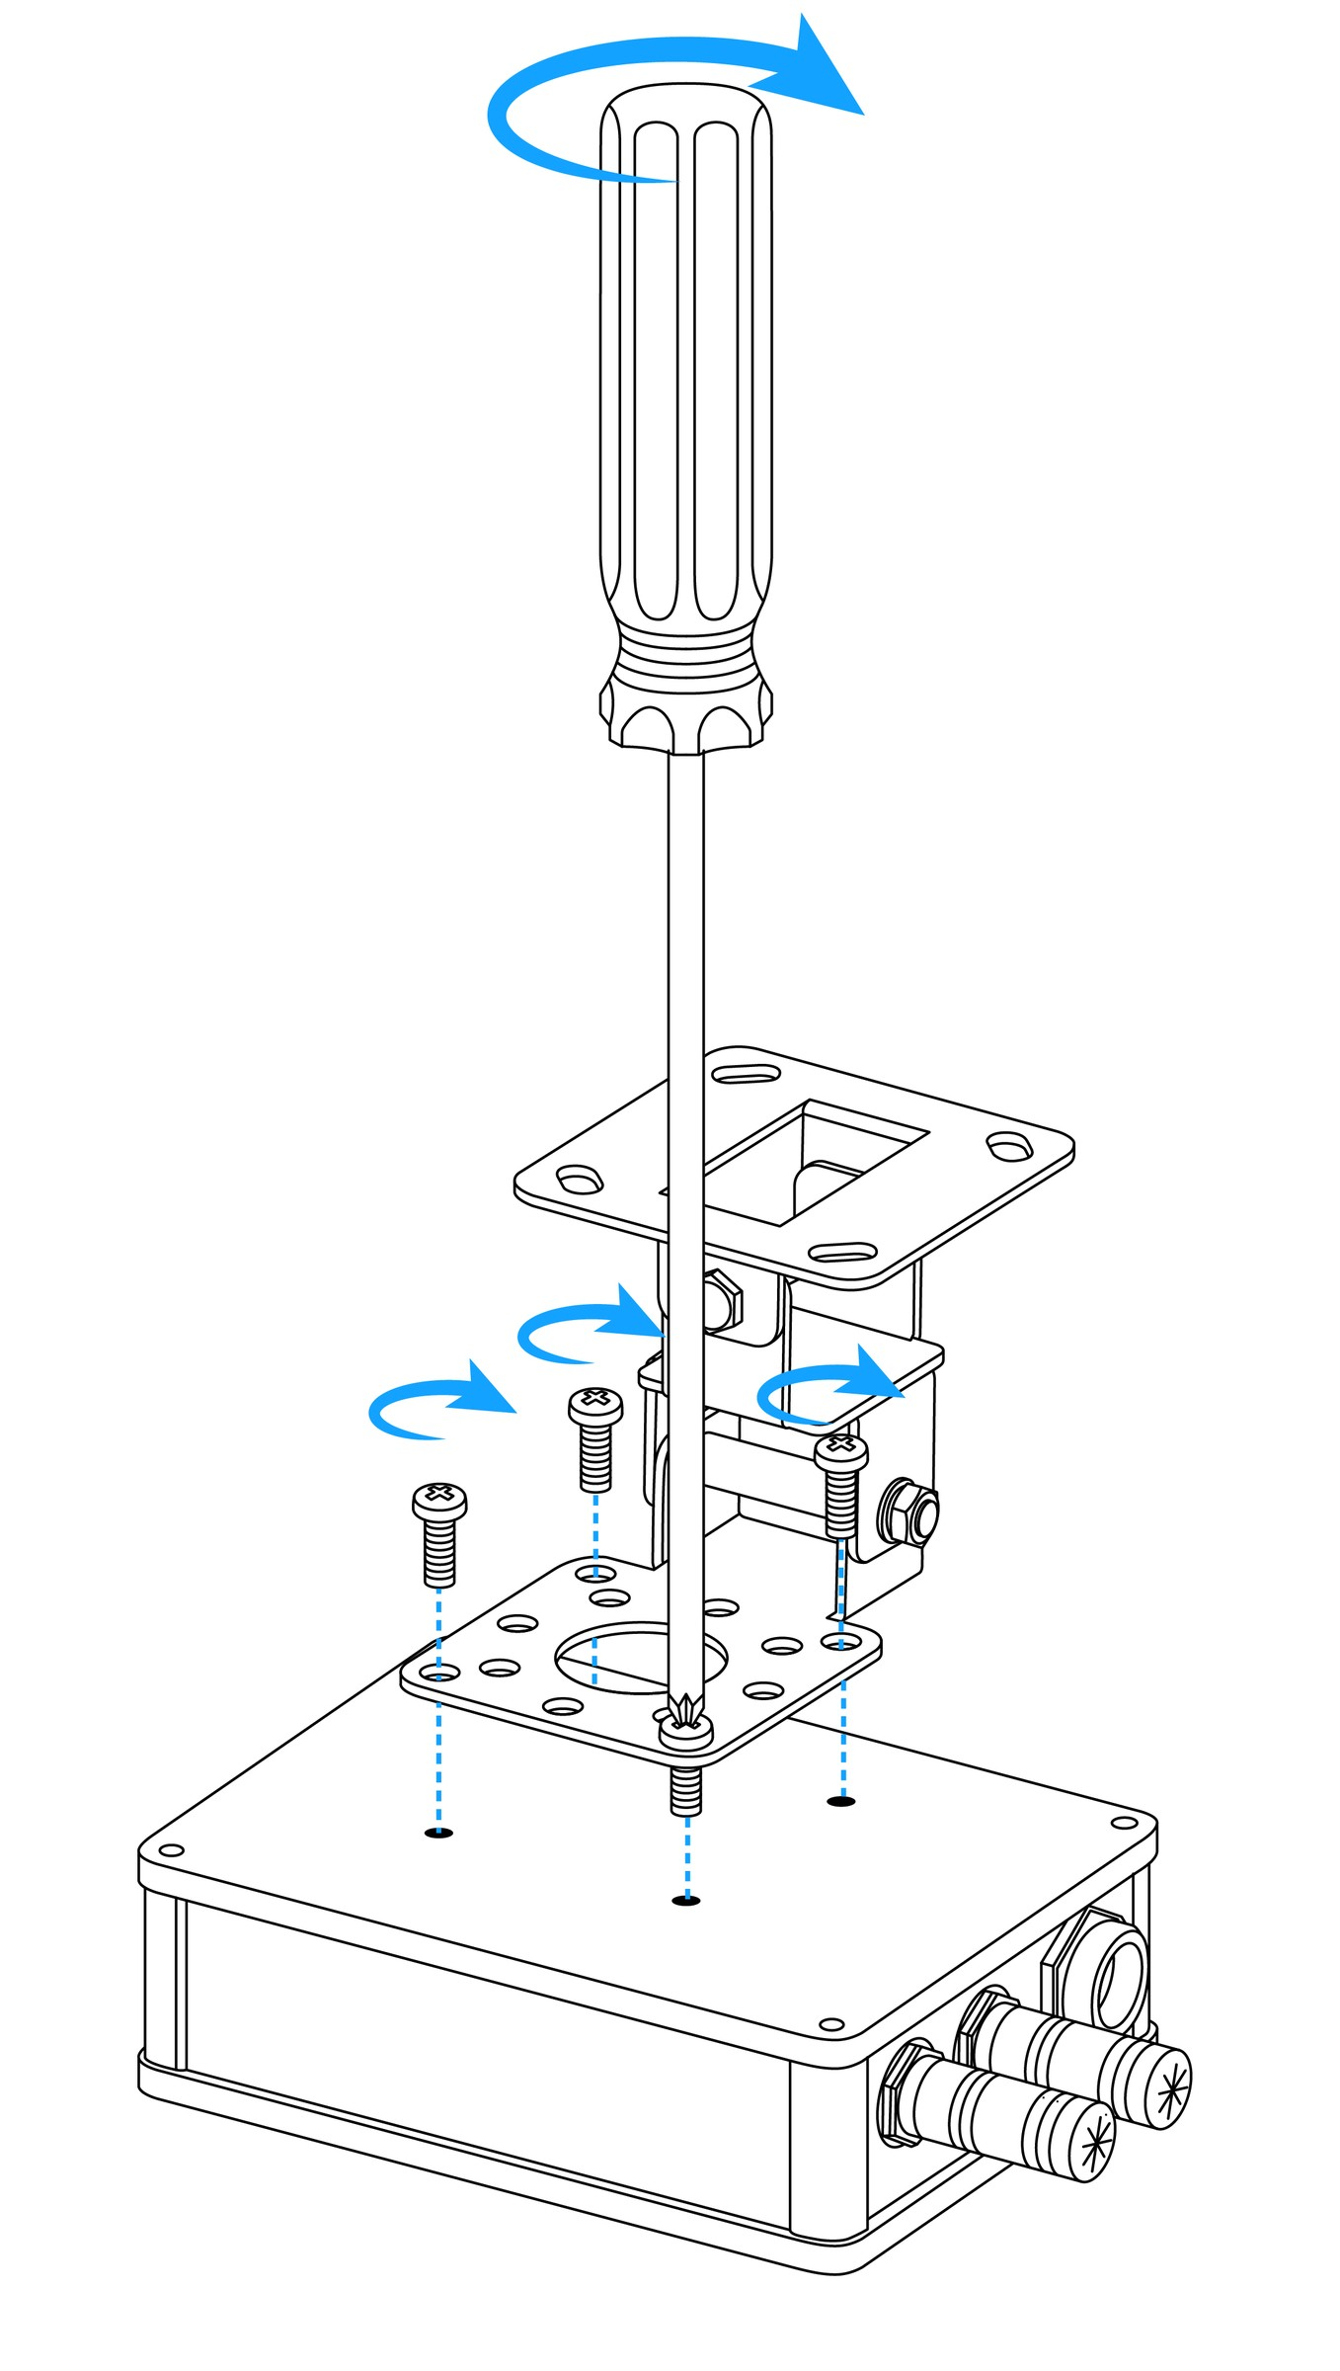
图 GD72 背板安装图

13. 网线安装
- 按图示顺序将防水接头各部件穿入网线并装配紧密。
- 将网线 RJ45 插头插入网关 POE 接口。
- 将防水接头移至 POE 接口并拧紧，确保密封可靠。
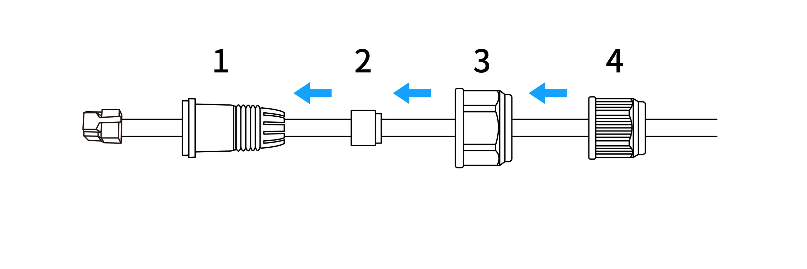
图 GD72 网线与防水接头安装图一
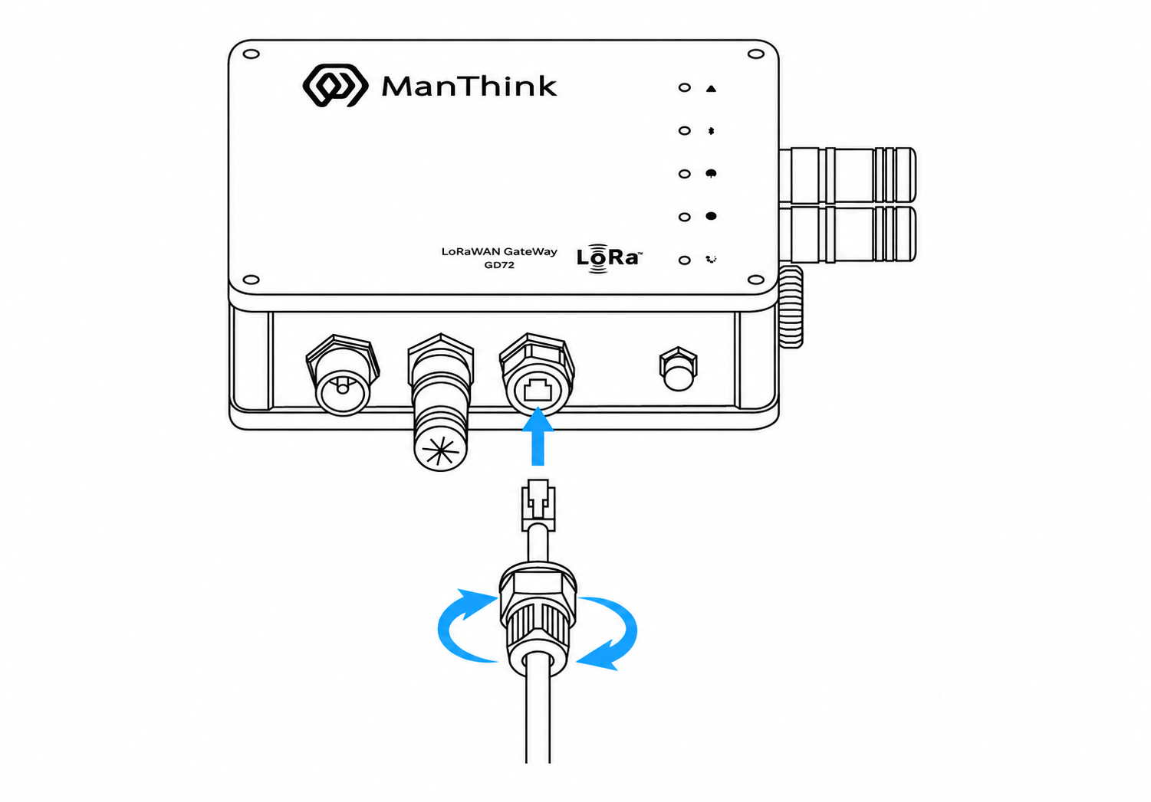
图 GD72 网线与防水接头安装图二

14. SIM 卡安装
- 拧开 SIM 接口防水盖。
- 保持 SIM 卡金属触点朝向 TYPE-C 接口。
- 将 SIM 卡插入卡槽并拧紧防水盖。
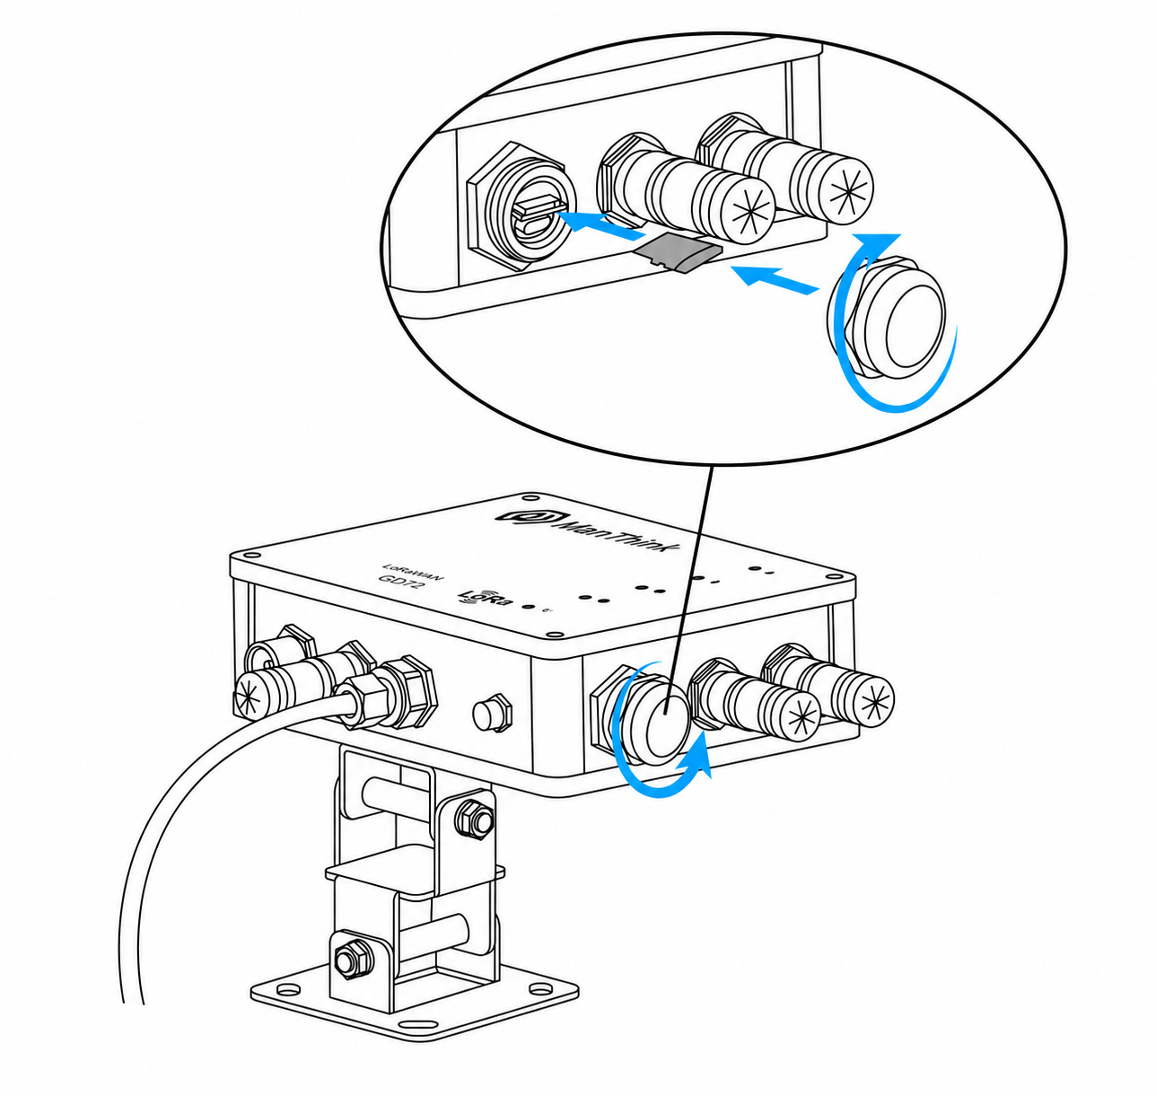
图 GD72 SIM 卡安装图

15. 电源连接
- PoE 适配器 OUT 口连接网关 POE 接口，为网关供电。
- PoE 适配器 IN 口连接交换机或路由器。使用蜂窝回传时，可根据现场网络方案决定是否连接 IN 口。
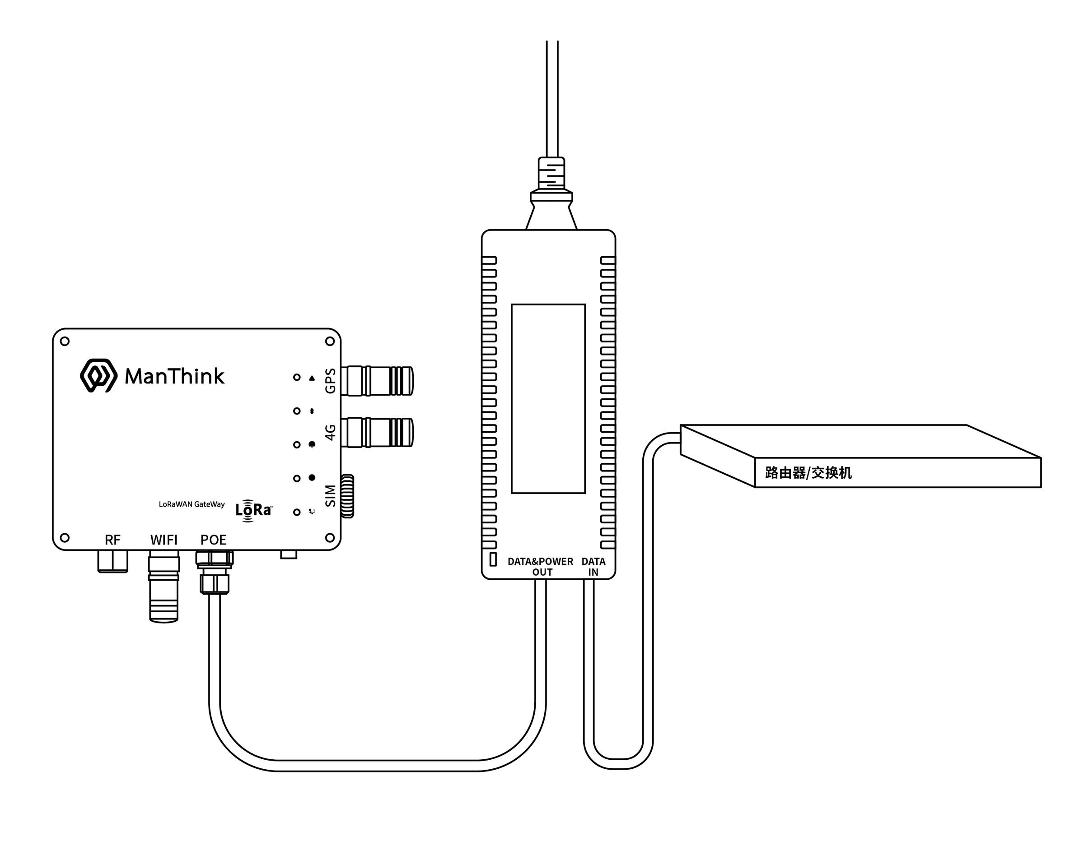
图 GD72 PoE 电源连接图

16. 天线安装
- 将 LoRa 天线连接至 RF 接口。
- 将 LTE、GPS/BDS 和 Wi-Fi 天线分别连接至标识一致的接口。
- 所有室外天线接头均应按现场规范做好防水密封。
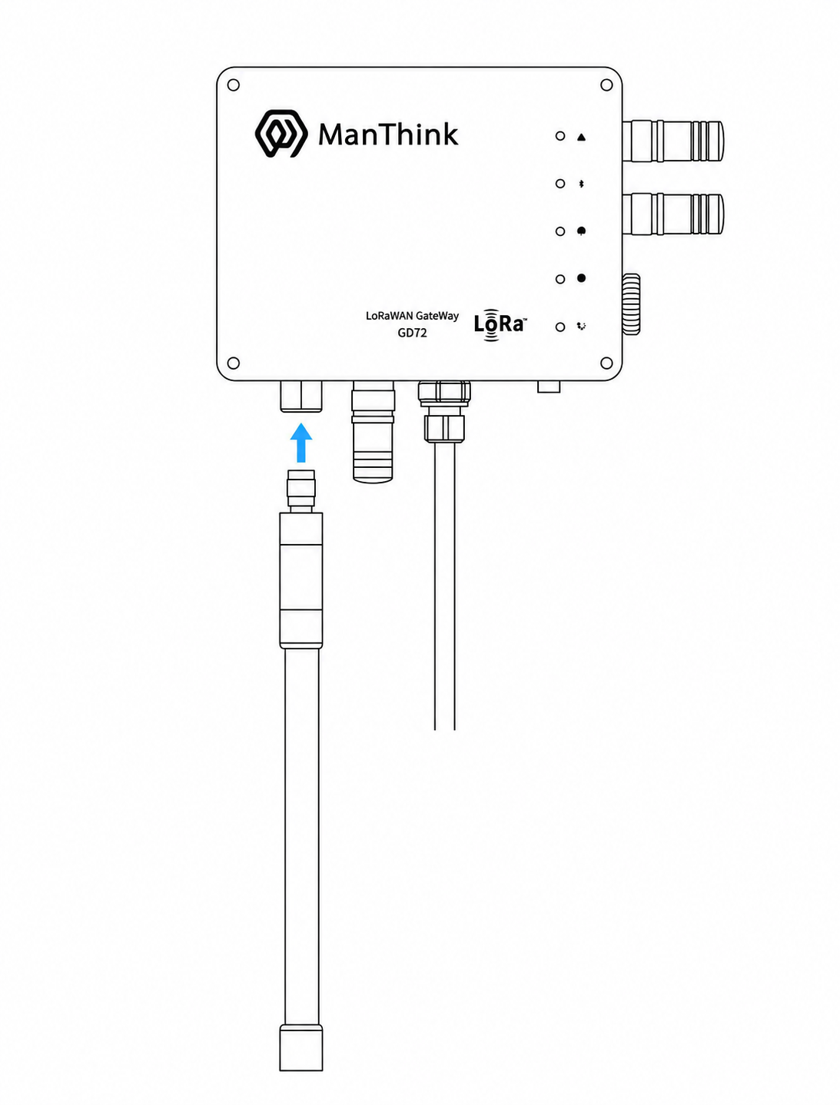
图 GD72 LoRa 天线安装图

17. 网关固定

17.1 壁挂固定
- 保持网关正面向上。
- 按背板支架孔位在墙体标记并钻孔，安装适合墙体材质的膨胀螺栓。
- 将螺栓穿过背板支架并均匀拧紧。
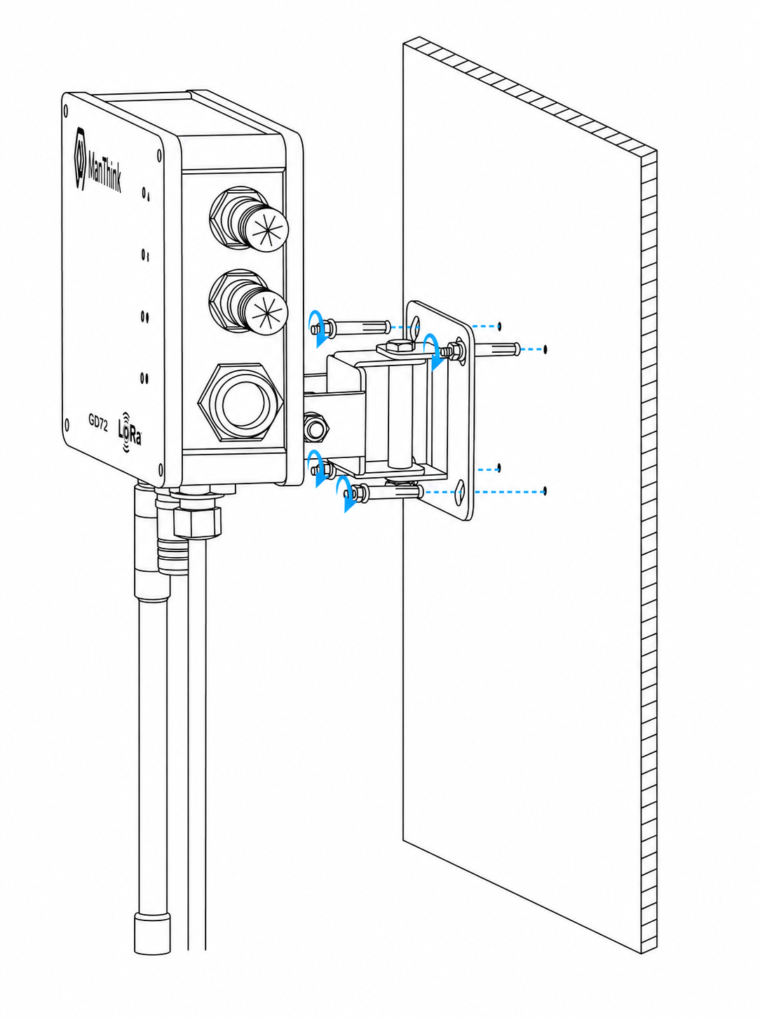
图 GD72 壁挂安装图

17.2 抱杆固定
- 保持网关正面向上。
- 确认抱杆直径为 30～52 mm。
- 按图示组合抱杆夹具并均匀拧紧螺丝。
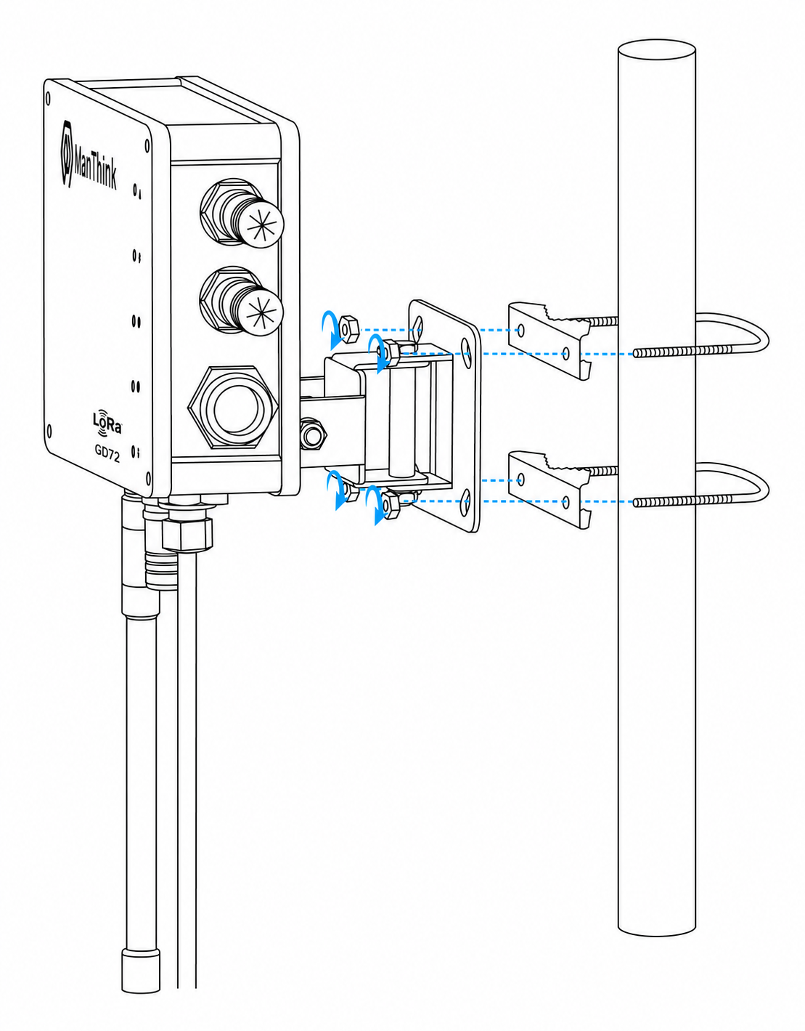
图 GD72 抱杆安装图

18. 防水保护
- 使用适合室外环境的绝缘胶带、自融胶带或防水材料包裹所有连接处。
- 重点检查电缆入口、天线接口、SIM 卡防水盖和电源/网络接口。
- 防水材料应完整覆盖连接处并形成连续密封层。
- 定期检查密封材料，发现老化、开裂或松动时及时更换。

19. 网关防水检查
- 确认所有电缆入口点和连接器已按安装步骤正确密封。
- 确认未使用的接口装有原配防水盖并已拧紧。
- 确认线缆具有滴水弯，避免雨水沿线缆流入接口。
- 完成检查后再接通电源。

20. PoE 适配器防水安装
- PoE 适配器本体应安装在防雨箱或其他干燥位置，不得直接暴露于雨水中。
- 适配器应垂直安装且接口朝下，以降低进水风险。
- 对线缆入口和连接处进行密封，并定期检查防水措施。
防水方案应根据现场环境、当地电气规范和安装条件设计；必要时请由具备资质的专业人员施工。

21. 网关配置
GD72 使用 gwTool7 进行配置和维护，操作方法参考：gwTool7 网关管理员手册。

22. 使用 ThinkLink
参考：ThinkLink 使用说明书。

23. 连接 ChirpStack
参考：通过 Basic Station 接入 ChirpStack（gwTool7）。

24. 连接 TTN
参考：通过 Basic Station 接入 TTN（gwTool7）。

25. 安全配置建议
- 首次部署时修改默认管理凭据，并仅允许受信任管理网络访问管理界面。
- 启用防火墙或 ACL，关闭不需要的服务和端口。
- 使用现行版本 TLS，禁用不安全的 SSH/TLS 密码套件。
- 对远程升级包、配置变更和管理员操作保留审计记录。
- 定期检查 CPU、内存、存储、网络连接和 LoRa 通信质量告警。

26. 联系我们
网址：www.manthink.cn
邮箱：info@manthink.cn
电话：+86-15810684257

